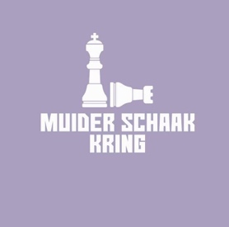**UITNODIGING**

Hierbij nodigt het bestuur van de Muider Schaak Kring (MSK) u uit tot het bijwonen van de **Algemene Ledenvergadering 2024**.

De Algemene Ledenvergadering wordt gehouden op vrijdag 6 september 2024 a.s. in de Rijver. De vergadering begint om 20:00 uur.

**Agenda**

1. Opening en ingekomen stukken (LB)
   * Algemene mededelingen
2. Notulen van de ledenvergadering d.d. 1 september 2023 (DH)
3. Financieel verslag 2023/24 (HvdB)
4. Verslag kascommissie seizoen 2023/24
5. Begroting seizoen 2024/25 (HvdB)
6. Mutaties bestuur (LB)
   * Vervanging secretaris (2024/25) en penningmeester (2025/26)
   * Uitbreiding bestuur
     + Vacatures
   * Voorstel Commissies t.b.v. ondersteuning bestuur
     + Kantine
     + Jeugd / Opleidingen
     + Sponsoring
     + Evenementen
7. Bespreking interne & externe competitie Senioren (LB)
   * Terugblik
   * Vooruitblik
     + Speeltempo
     + Rapidcompetitie
     + Wedstrijdleiding in duo
8. Bespreking Jeugd (LB)
   * Terugblik
   * Vooruitblik
     + 3 groepen competitie & training
     + Externe competitie
9. Gemeente / De Rijver (LB)
10. Overige (promotionele) activiteiten (LB)
    * Rabo Clubsupport
    * Schaak-Off
11. Rondvraag (LB)
12. Sluiting (LB)

*N.B. zoals gebruikelijk halverwege de avond koffie met gebak*